Тест кейсы сайта [www.globalsqa.com](http://www.globalsqa.com) в рамках SDET практикума Simbirsoft

1. **Проверка возможности создания клиента с корректными данными:**

@Description("Case 1: Создание клиента (Customer)")

**Шаг 1.** Перейти на страницу создания клиента https://www.globalsqa.com/angularJs-protractor/BankingProject/#/manager

**Шаг 2.** Нажать кнопку Add Customer

**Шаг 2.** Ввести к**орректные** данные в поля формы (first name,last name,post code)

**Шаг 3.** Нажать кнопку Add Customer (кнопка выделена красным на рис 1).

рис1:

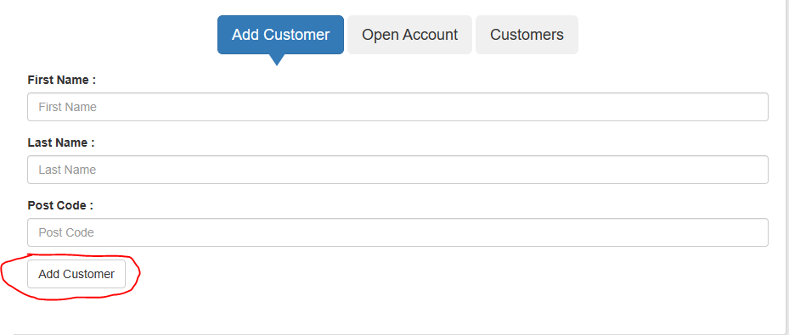

**Ожидаемый результат:** Появился Alert с надписью: "Customer added successfully with customer id :6" (Alert выделен желтым на рисунке 2)

рис2:

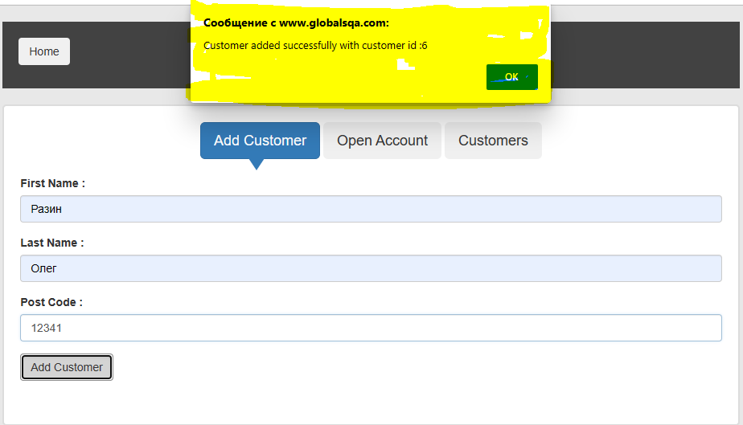

**Проверить:** Текст в появившемся Alert

**2** **. Проверка сортировки клиентов по имени (First Name)**  
@Description("Case 2: Сортировка клиентов по имени (First Name)")

**Шаг 1.** Перейти на страницу создания клиента <https://www.globalsqa.com/angularJs-protractor/BankingProject/#/manager>

**Шаг 2. Перейти на страницу**  <https://www.globalsqa.com/angularJs-protractor/BankingProject/#/manager/list> , нажав на кнопку Customers.

рис.3

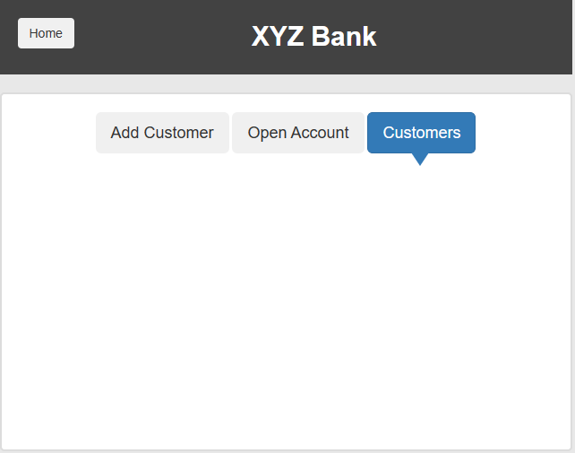

**Шаг 3.** Нажать на название колонки FirstName(на рис 4 надпись выделена желтым) столько раз сколько потребуется для сортировки записей в таблице по first name.

рис.4

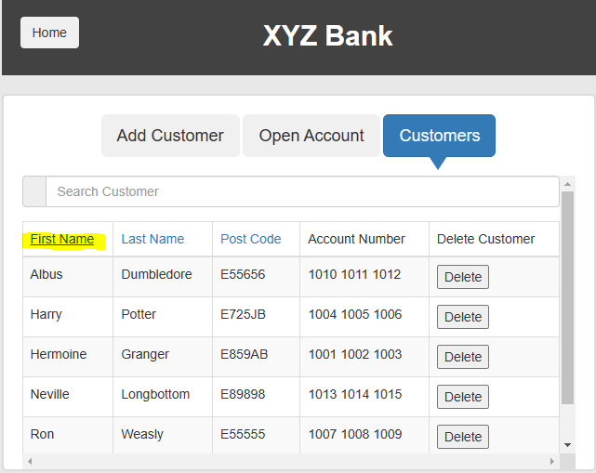

**Ожидаемый результат:** Таблица отсортирована по First Name от A -Z.

**Проверить:** Записи таблицы отсортированы от A до Z.

**3.Проверка поиска клиентов**   
@Description("Case 3 Поиск клиента")

**Шаг 1. Перейти на страницу**  <https://www.globalsqa.com/angularJs-protractor/BankingProject/#/manager/list> , введя ссылку в адресной строке браузера**.**

**Шаг 2.** В строке поиска(рис.5) ввести слово Harry (регистр не важен) без пробелов.

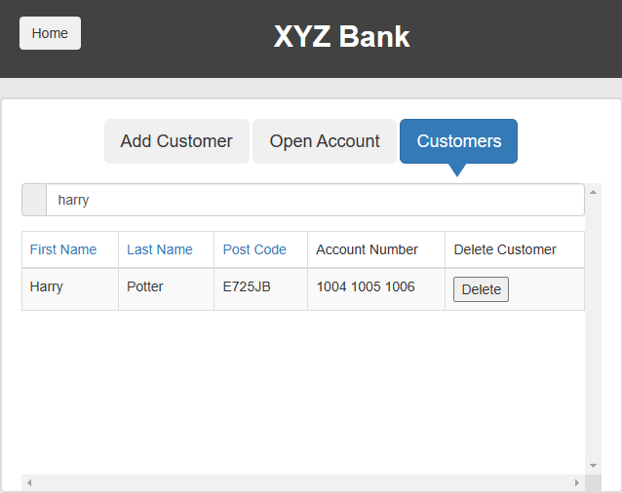

**Ожидаемый результат:** поиск вернул одну строку.

**Проверить:**

1) Поиск вернул более одной строки;

2) Поиск вернул одну строку с искомым параметром;

3) Строка, которую вернул поиск содержит верный account number;